Муниципальное бюджетное дошкольное
образовательное учреждение
«Детский сад № 189 «Солнышко» комбинированного вида

Картотека

«Комплексы упражнений

для профилактики и

коррекции плоскостопия»

для детей (4-7лет)

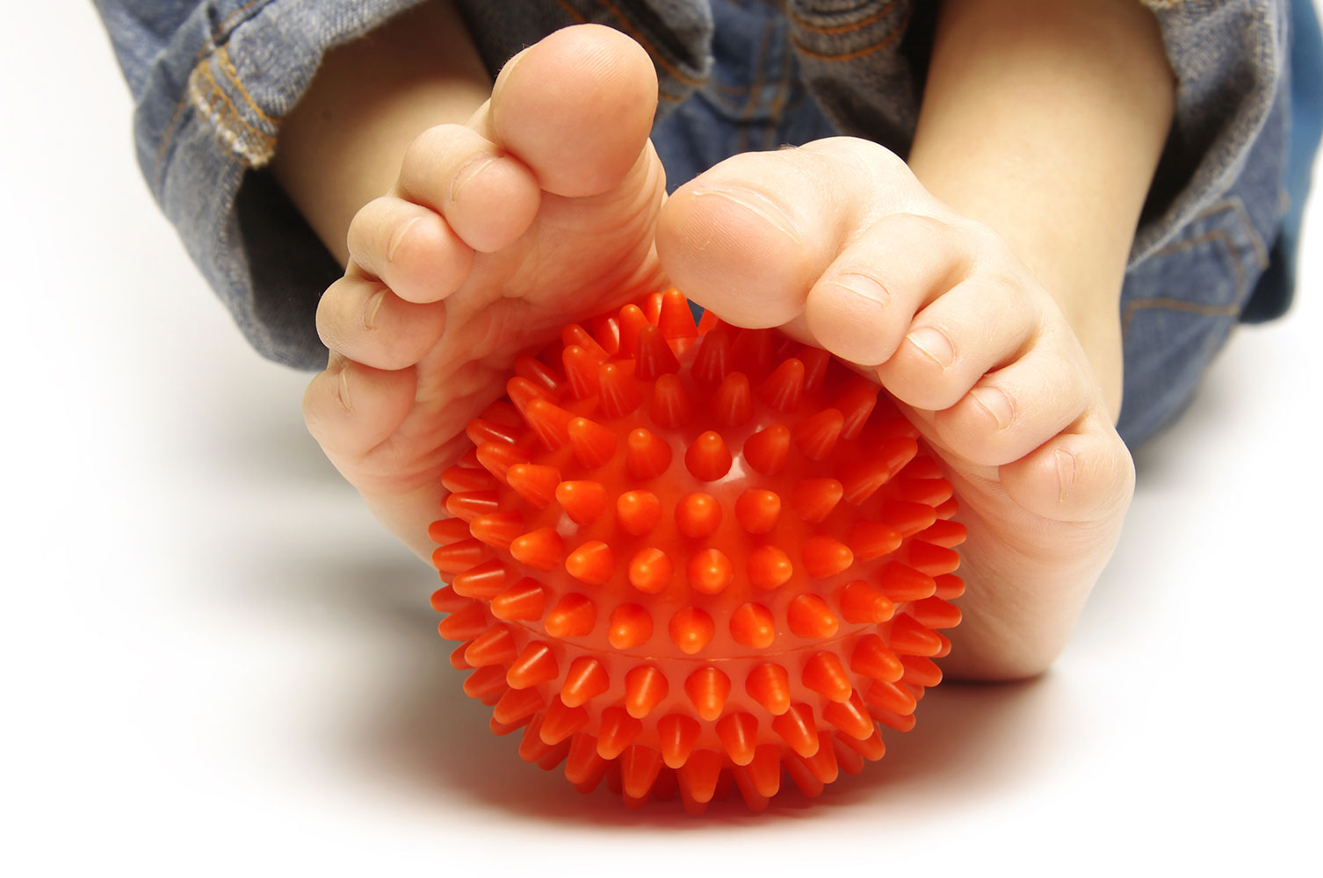

Воспитатель
Корнева З.В.

Комплекс I (4-5 лет)  1.«Лисички» - мягкая крадущаяся ходьба на носочках.  2.«Кабанчики» - тяжелая ходьба на пятках.  3.«Курочка собирает червячков и бросает их цыплятам». Сидя на скамеечке, пальчиками ног поднять палочку, лежащую на полу, и отбросить ее как можно дальше.  4.«Мишка на роликовых коньках». Катать бруски ногой с сильным нажимом и прокатывать их от носка к пятке.  5.«Обезьянки берут орешки». Захват малого мяча ступнями ног. | Комплекс II (4-5лет)  1.«Мишки» - неуклюжая ходьба на внешней стороне ступни, с поджатыми внутрь пальцами – по ребристой наклонной доске (мишки лезут на дерево), по коврику с пуговицами (на пляже с камешками), с рейками (по упавшим веточкам).  2.«Обезьянки» - мягкая, с подпрыгиванием, ходьба, лазание по шведской стенке (обезьянки лезут на пальму), ходьба боком по канату (переход через речку по узенькому мосту).  3.«Обезьянки читают газету». Пальчиками ног рвать газету на части.  4.«Обезьянки-художники». Толстым фломастером, зажатым между стопами или пальцами, нарисовать на листе бумаги, лежащем на полу, желаемый рисунок (солнце, цветок, тучку и т.д.)  5.«Обезьянки-музыканты». Поднять пальцами ног погремушку и погреметь. Зажать пальцами ног веревочку, на которой висит колокольчик, и позвонить.
Комплекс III (4-5лет)  1.Ходьба на носках (1-3 минуты).  2.Ходьба на пятках (1-3 минуты).  3.Ходьба на наружных краях стоп (2-5 минут).  4.Ходьба на внутренних краях стоп (2-5 минут).  5.Ходьба по наклонной плоскости (5-10 раз).  6.Ходьба по палке (5-15 раз).  7.Ходьба по ребристой доске (2-5 минут). | Комплекс IV(4-5лет)  1.Ходьба на носках (1-3 минуты).  2.Ходьба на пятках (1-3 минуты).  3.Ходьба на наружных краях стоп (2-5 минут).  4.Захватывание стопами предметов (кубиков, палочек, платочков, шнурков – 5-10 раз).  5.Сгибание и разгибание стоп (сидя на стуле, поочередно сгибать и разгибать стопы, не отрывая пяток от пола, 10-20 раз).  6.Пружинистые перекаты с пятки на носок и наоборот из положения сидя на корточках.  7.Лазание по гимнастической стенке (середина стопы ставится на рейки).
Комплекс V (5-6 лет)  1.И.п. – стоя, с сомкнутыми носками, руки на поясе. Поднять пальцы ног кверху, вернуться в и.п. (1-15 раз).  2.И.п. – стоя, носки вместе, пятки врозь. Подняться на носки, вернуться в и.п. (10-15 раз).  3.И.п. – стоя, ноги на ширине плеч, руки в стороны. Присесть на всей ступне, вернуться в и.п. (6-8 раз).  4.И.п. – стоя, правая нога перед левой (след в след). Подняться на носки, вернуться в и.п. (8-10 раз).  5.И.п. – стоя на носках. Опуститься на пятки, снова подняться(8-10 раз).  6.Ходьба в полуприседе (2-5 минут).  7.Прыжки «Зайчики» (30-40 секунд). | Комплекс VI (5-6лет)  1.Ходьба на носках. Ходить на носках, не сгибая ног, положив руки на пояс; держать туловище прямо.  2.Ходьба на наружных краях стоп. Ходить по комнате, положив руки на пояс, опираясь на наружные края (как «мишка косолапый») – 2-5 минут.  3.Ходьба по наклонной плоскости. Доска шириной 10-20см приподнята одним концом на высоту 25-30см. На носках в медленном темпе пройти по доске вверх и вниз 5-10 раз.  4.Ходьба по палке. Ходить по положенной на пол гимнастической палке, отводя ступни наружу, подняв руки в стороны, в медленном темпе (5-10 раз).  5.И.п. – основная стойка. Сгибание и разгибание стопы в быстром темпе (10-12 раз каждой ногой).  6.И.п. – основная стойка. Поднять левую (потом правую) ногу. Поворот стопы наружу, затем поворот стопы внутрь (4-6 раз).  7. И.п. – основная стойка. Круговые вращения стопой.
Комплекс VII (5-6лет)  1.Ходьба на носках. Ходить на носках, не сгибая ног, положив руки на пояс; держать туловище прямо.  2.Ходьба на наружных краях стоп. Ходить по комнате, положив руки на пояс, опираясь на наружные края (как «мишка косолапый») – 2-5 минут.  3.Катание мяча ногой. Катать ступней положенный на пол небольшой упругий мяч (2-5 минут поочередно каждой ногой).  4.Катание обруча. Удерживая обруч пальцами ноги, катать его по полу поочередно каждой ступней в течение 2-4 минут.  5.Приседание на палке. Держась руками за спинку стула, встать на палку, лежащую на полу возле стула; сделать приседание, опираясь то на одну, то на другую ногу (5-10 раз в медленном темпе).  6.Сгибание и разгибание ног. И.п. – сидя на стуле, вытянув ноги. Поочередно сгибать и разгибать стопы, не отрывая пяток от пола (10-20 раз в среднем тем | Комплекс VIII (5-6лет)  1.И.п. – стоя, с сомкнутыми носками, руки на поясе. Поднять пальцы ног кверху, вернуться в и.п. (1-15 раз).  2.И.п. – стоя, носки вместе, пятки врозь. Подняться на носки, вернуться в и.п. (10-15 раз).  3.И.п. – стоя, ноги на ширине плеч, руки в стороны. Присесть на всей ступне, вернуться в и.п. (6-8 раз).  4.И.п. – стоя, правая нога перед левой (след в след). Подняться на носки, вернуться в и.п. (8-10 раз).  5.Сгибание и разгибание ног. И.п. – сидя на стуле, вытянув ноги. Поочередно сгибать и разгибать стопы, не отрывая пяток от пола (10-20 раз в среднем темпе).  6.Захватывание мяча. И.п. – сидя на стуле. Захватывать ноги, поднимать и перекладывать по полу кубики, палочки, веревочки(1-3 минуты).  7.Балансировка на мяче. Встать на слабо надутый большой мяч. Меняя положение рук, слегка перебирая ступнями, пытаться удержаться на мяче.
Комплекс IX (6-7лет)  1.Катание мяча ногой. Катать ступней положенный на пол небольшой упругий мяч (2-5 минут поочередно каждой ногой).  2.Катание обруча. Удерживая обруч пальцами ноги, катать его по полу поочередно каждой ступней в течение 2-4 минут.  3.Приседание на палке. Держась руками за спинку стула, встать на палку, лежащую на полу возле стула; сделать приседание, опираясь то на одну, то на другую ногу (5-10 раз в медленном темпе).  4.Сгибание и разгибание ног. И.п. – сидя на стуле, вытянув ноги. Поочередно сгибать и разгибать стопы, не отрывая пяток от пола (10-20 раз в среднем темпе).  5.И.п. – лежа на спине, ноги врозь. Скользить стопой правой ноги по голени левой. Подошвенной поверхностью стопы обхватить голень, пальцы согнуть.  6.И.п. – лежа на животе, руки в пол, ноги вместе. Носки оттянуты и повернуты внутрь. Перейти в упор лежа, с опорой на передний отдел стопы и кисти рук. | Комплекс X (6-7лет)  1.Сгибание и разгибание ног. И.п. – сидя на стуле, вытянув ноги. Поочередно сгибать и разгибать стопы, не отрывая пяток от пола (10-20 раз в среднем темпе).  2.Захватывание мяча. И.п. – сидя на стуле. Захватывать ноги, поднимать и перекладывать по полу кубики, палочки, веревочки(1-3 минуты).  3.Балансировка на мяче. Встать на слабо надутый большой мяч. Меняя положение рук, слегка перебирая ступнями, пытаться удержаться на мяче.  4.«Балерина». И.п. –сидя на стульчике, ноги поставить на пальчики (пуанты). На пуантах, словно балерина, шагать вперед, пока ноги не встанут полностью на ступню. Вернуться в и.п.  5.«Веселые прыжки». И.п. – сидя, ноги плотно прижаты друг к другу. Подняв ноги, перенесите их через лежащий на полу брусок высотой 15-20см, положить на пол. Подняв ноги над полом, перенести их в и.п.  6.«Носильщик». Подняв кубик (мячик, мешочек) двумя ногами, перенести его вправо, положить на пол. Вернуть кубик в и.п. Затем перенести кубик в левую сторону и вернуть его в и.п.
Комплекс XI (6-7лет)
1.«Балерина». И.п. –сидя на стульчике, ноги поставить на пальчики (пуанты). На пуантах, словно балерина, шагать вперед, пока ноги не встанут полностью на ступню. Вернуться в и.п.
2.«Веселые прыжки». И.п. – сидя, ноги плотно прижаты друг к другу. Подняв ноги, перенесите их через лежащий на полу брусок высотой 15-20см, положить на пол. Подняв ноги над полом, перенести их в и.п.
3.«Носильщик». Подняв кубик (мячик, мешочек) двумя ногами, перенести его вправо, положить на пол. Вернуть кубик в и.п. Затем перенести кубик в левую сторону и вернуть его в и.п.
4.«Шалаш». И.п. – стоя, пятки вместе, носки врозь. Подняться на носочки и пяточками, прочертив в воздухе круг, встать, изобразив ногами «шалаш». Возвратиться в и.п.
5.«Прогулка по лианам». Детям предлагается представить, что вместо реек на гимнастической стенке находятся лианы, по которым перебираются обезьянки. Вместо обезьянок гуляют по лианам дети, наступая на рейки серединой стопы.
6.И.п. – сидя на полу. Стопами захватить маленький мячик и им в воздухе нарисовать воображаемый рисунок (кружок, треугольник, прямоугольник).

